BAB VI
SKW – 3
INFORMATION PROCESSING EQUIPMENT

- PENDAHULUAN.
SKW-3 Information Processing Equipment (IPE) merupakan komponen dari Fire Control System rudal C-705 yang berperan sebagai external data interface dan alat pendukung training FCS rudal C-705.
Fungsi utama IPE adalah melaksanakan interfacing dan pertukaran informasi secara otomatis antara FCS dengan peralatan sensor kapal (Search Radar dan Gyroscompas), ICCS dst. , mangatur saluran FCS Ethernet untuk memastikan bahwa pertukaran informasi antar peralatan FCS sendiri berjalan dengan baik dan aman.
IPE dilengkapi dengan GNSS Receiver yang mampu memberikan informasi navigasi kapal yang dapat digunakan untuk sumber informasi navigasi dan untuk INS Moving-base Alignment rudal serta untuk perhitungan fire data rudal C-705. IPE juga dapat membangkitkan simulasi data sasaran dan data navigasi untuk mendukung simulation training bersama peralatan FCS lainnya.

- KOMPOSISI SKW-3 IPE.
SKW-3 IPE dipasang diruang CIC KCR-40 dan antenna (GNSS+GPS) dipasang di mask kapal, terdiri dari Information Processing Computer, LCD Display, Special Keyboard dan GPS Receiver (GPS + GLONASS Dual system satelite positioning receiver).
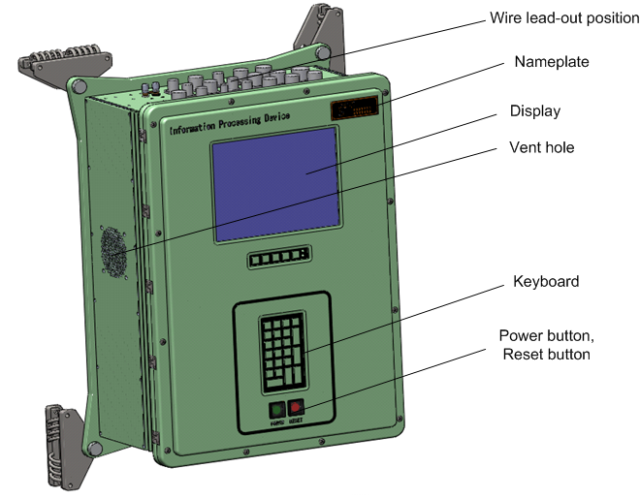

Gambar 6-1 : Komposisi SKW-3 IPE.
- FUNGSI, KARAKTERISTIK dan PRINSIP OPERASI IPE.

- Fungsi Utama .
- Sebagai External Interface : IPE berfungsi sebagai interface yang secara otomatis melaksanakan pertukaran informasi antara peralatan kapal (ICCS, Search Radar, Gyro dan Speed-log) dengan peralatan FCS (Weapon Control Equipment) rudal C-705. IPE menerima data parameter sasaran, parameter navigasi kapal dan signal lainnya dari peralatan kapal serta parameter navigasi kapal dari GNSS Receiver untuk diteruskan ke WCE. Sebaliknya IPE menerima data status peralatan FCS rudal C-705, parameter route-planning dan signal lainnya dari peralatan FCS untuk diteruskan ke ICCS.
- Pengatur Jaringan Internal FCS : Dalam IPE terdapat dua buah Dual-redundancy network board yang digunakan sebagai pusat pertukaran informasi dari saluran FCS Ethernet yang mampu meng-alokasikan dan mengatur saluran FCS Ethernet sehingga pertukaran informasi internal FCS berlangsung secara tepat waktu, baik dan aman.
- Menyediakan Informasi Posisi Kapal : Dengan adanya GNSS Receiver, IPE mengirimkan data posisi kapal (longitude, latitude, east-speed, north-speed dsb.) ke peralatan FCS dengan kecepatan 20 kali per-detik yang dapat digunakan untuk pelaksanan INS moving-base alignment rudal C-705.
- Mendukung Operasi Simulation Training FCS : Simulation Training termasuk Static simulation training dan Dynamic simulation training. Dalam Static simulation training, IPE menyiapakan 5 buah static simulation data, yakni data simulasi sasaran secara statis dan data posisi kapal untuk dikirim ke WCE melalui saluran FCS ethernet. Sedang dalam Dynamic simulation training, IPE menyiapkan 5 buah dynamic simulation data, yakni data simulasi sasaran secara dinamis dan data posisi kapal untuk dikirim ke WCE melalui saluran FCS ethernet. Pada Dynamic simulation training, skala waktu dapat di-setting dan informasi sasaran serta informasi navigasi kapal dapat diatur.
- Melaksanakan Self Check : IPE mempunyai mode operasi “equipment self ckeck” untuk melaksanakan pengecekan semua module IPE termasuk dual-redundancy network board, asynchronous serial board, GNSS receiver dan Ethernet communication link, serta menampilkan hasil pengecekannya normal atau abnormal untuk setiap modulenya.
- Menampilkan Informasi : LCD display IPE berfungsi untuk menampilkan informasi seperti : Mode operasi IPE, informasi sasaran, informasi status peralatan interface, informasi hasil self-check, informasi interface GNSS, gyro, ICCS dsb.

- Karakteristik IPE.
- Kompatibel dengan IEEE802.3 serial protocols dan IEEE802” relevant protocol.
- Kompatibel dengan TCP/IP protocol, dan mempunyai kemampuan PIM dan IGMP.
- 10M/100M bps adaptive network interface.
- Ketelitian posisi : ≤ 10 meter.
- Kecepatan up-date data : 20 Hz
- Continuos operating time : ≥ 8 jam.
- Prinsip Operasi IPE.
ICCS
Gyrocompas
Search Radar
Speed Log
Special Power Supply
GNSS Receiver
Weapon Control Console
Information Processing Computer

RS-422 ICCS Ethernet RS 422

RS-422
FCS Ethernet

Gambar 6-2 : Diagram IPE.
Untuk merealisir internal dual-redundancy Ethernet, dua buah dual-redundancy network board (dengan standard CPCI slot yang sama) dipasang di IPE, dan di monitor oleh CPLD secara real-time, sehingga fungsi backup dari dual-redundancy dapat ter-laksana.
Information processing computer IPE, terhubung dengan module Exchange melalui Redudancy Network Board (RNB) dan juga WCC terhubung dengan module Exchange. Semua peralatan yang dihubungkan dengan saluran Ethernet (FCS Ethernet) melakukan komunikasi internal melalui saluran FCS Ethernet ini. Sedang untuk melakukan komunikasi external dengan peralatan kapal melalui saluran ICCS Ethernet, yang juga dilengkapi dengan dua buah dual-redundancy network board.
Receiver GNSS didalam IPE, menghasilkan informasi navigasi kapal seperti longitude, latitude, east-speed, north-speed dsb. dan mengirimkan informasi tersebut ke information processing computer IPE, melalui saluran RS-422A dengan kecepatan 20 Hz. Informasi ini dapat digunakan WCC untuk menghitung route-planning, fire data rudal dan INS Alignment rudal C-705.
Gyrocompass dan Search Radar kapal juga terhubung dengan information processing computer IPE melalui saluran RS-422A untuk memberikan data yaw, pitch dan roll kapal serta data posisi sasaran ke IPE yang akan diteruskan ke WCC melalui saluran FCS Ethernet. Sedang komunikasi antara IPE dan Integrated Command and Control System (ICCS) dilakukan melalui saluran ICCS Ethernet.
- Prinsip dasar Information Processing Computer (IPC).

Information Processing Computer (IPC) merupakan peralatan utama dari IPE, yang dilengkapi dengan berbagai fungsional plug-board seperti CPU Main board (MB), Asynchronous Serial-port board (ASB), Dual-Redundancy Network board (RNB), Network Switching board (NSB) dan Power Supply board (PB).

FAN

RNB-1
GNSS Receiver
NSB-2
MB
NSB-1
ASB
PB

RNB-2

FAN

Gambar 6-3 : Lay-out slot IPC

2x RS232/FE
1.44 MB FD
2 x IDE
CPU MB

Reset signal
CPU : 500 Mhz
Memory : 128 MB
Electronic Disk : 2 GB

KEYBOARD
LCD Display

Unified
Timing
board

ASB
NSB-1
NSB-2

PB
RNB-2
RNB-1

2XFE 2XFE 8xRS-422 1xRS-422 14 Ethernet 14 Ethernet 28,5 Vdc

Gambar 6-4 : Blok Diagram Information Processing Computer.

CPU Main board (MB) merupakan inti dari IPC, internal memory, electronik disk dan display card terintegrasi di dalamnya. MB berfungsi untuk loading dan melaksanakan program aplikasi Software IPE, seperti pertukaraan informasi antara Asynchronous Serial board (ASB) dan Dual-redundancy Network board (RNB).
RNB terdiri dari dua buah Network Ethernet Card yang masing-masing terhubung dengan dua buah NSB untuk me-realisasi-kan kerja dual-redundancy network. Selama operasi, Software CPU MB, mengawali dengan meng-operasikan dua buah Network Ethernet Card , dan selanjutnya menggunakan satu Network Ethernet card untuk operasional dan satunya lagi berstatus standby. Di dalam RNB terdapat rangkaian Checking saluran ethernet untuk mendeteksi status operasi network ethernet card dan saluran ethernet secara real-time. Jika salah satu network ethernet card rusak atau saluran ethernet mengalami gangguan, maka CPU MB akan diperingati (interupted) sehingga Software CPU MB langsung mengecek network ethernet card. Jika hasil pengecekannya network ethernet card yang sedang operasi.... abnormal, maka Software aplikasi akan memindahkan dan menggunakan network ethernet card lainnya sebagai saluran komunikasi informasi.
Susunan plug-board IPC seperti terlihat pada gambar 6-3, dimana CPU MB diletakan disebelah kanan dan PB disebelah kiri dekat dengan soket kabel keluar. Setiap plug-board diberi nama / identifikasi dan tanda untuk peletakannya pada slot, agar tidak keliru dalam pemasangannya.
Power Supply board (PB) : menerima tegangan 28,5 Vdc dan merubahnya menjadi +12 Vdc dan +5 Vdc untuk supply power ke peralatan IPC lainnya.
CPU MAIN board (MB) : Central Processing Unit Main board merupakan pusat pengaturan operasi semua board IPC, khususnya dalam mengontrol BUS (saluran informasi), I/O interface dan loading and running software aplikasi. Konfigurasi dasar dari CPU MB adalah sebagai berikut :
- Low power consumption X86CPU, frekwensi >500 Mhz dan memory 512 MB.
- Satu fast Ethernet interface yang digunakan untuk debugging.
- Dua buah PS-2 interface, satu untuk keyboard dan satunya untuk mouse.
- Dua buah USB2.0 interface.
- Dua buah RS-232 interface.
- Saty VGA interface dengan resolusi 1024 x 768.
- Dua buah IDE interface dan satunya digunakan untuk 4 GB hard-disk
Asynchronous Serial-port board (ASB) : ASB memiliki 8 buah saluran full-duplex RS-422A asynchronous interface, Microprocessor dual-port RAM dan Asynchronous Communcation Control di-instal dalam board ini untuk melaksanakan fungsi komunikasi interface yang pintar. Fungsi utama ASB adalah untuk menerima dan mem-proses informasi navigasi dari GNSS receiver dan dari Gyrocompas kapal serta Search Radar (jika saluran ICCS BUS mengalami gangguan).
Dual-redundancy Network board (RNB) : Dua buah fast Ethernet terdapat di RNB yang digunakan untuk saluran komunikasi dengan karakteristik yang sesuai standard IEEE802.3 dan kecepatan transmisi signal 10M /100 M bps. Selama IPE ber-operasi, status satu RNB berada dalam status operasional dan yang satunya ber-ada dalam status stand-by. Jika ada kerusakan, secara otomatis akan pindah ke yang satunya sehingga operasional IPE tidak terganggu. Dari gambar 6-5, terlihat bahwa FPGA selalu memonitor status Network Ethernet Card yang sedang operasional dan status Network Etehernet Card yang stand-by, dan melaporkannya ke CPU MB untuk kemudian CPU MB mengunakan Network Card yang sedang beroperasi. Jika terjadi kerusakan pada network sedang operasi, FPGA akan meng-interupt CPU MB, sehingga secara otomatis CPU MB akan meng-operasikan dan menggunakan network satunya, dan Exchage module terhubung ke network yang operasi.
CPU MB
Judgment A/B
Interupt
Enable B
Enable A
Network Card A
Network Card B
FPGA
Monitoring signal
Exchange Module

Gambar 6-5 : Diagram Dual-Redundance Network Board (RNB).

Gambar 6-6 : Flow-chart opersional RNB.
Exchange module : terdapat 2 buah network switching dalam setiap RNB, yang terhubung secara cascade dan masing-masing board terhubung dengan network interface card-A dan card-B, di-dalam RNB. Network Interface Card-A di-setting untuk operasi pada pertama kali (default) dan Network Interface Card-B berstatus stand-by.
Network Switching Board (NSB) : Didalam NSB juga terdapat 2 buah exchange module yang terhubung secara cascade. Masing-masing akan menghubungkan jaringan interface untuk melaksanakan fungsi redundant NSB, sehingga peralatan diluar IPE dapat berkomunikasi dengan host-computer melalui 8 buah external interface RS-422 yang dikontrol oleh NSB.

- GPS /GLONASS GNSS Receiver.
GPS/GLONASS GNSS Receiver terpasang di dalam box IPE sedang Antenna-nya dipasang diatas mask kapal. GNSS Receiver (type WN0706 GPS+GLONASS dual-system satelite positioning receiver) terhubung dengan Antenna GNSS melalui kabel antenna.

GPS / GLONASS Receiver
Antenna
Power Supply Module

Built-in
Computer and Control Module
GPS+GLONASS
dual system receiver

RS-422A
28,5 V

Gambar 6-7 : Blok diagram GNSS Receiver.
GNSS Receiver menerima signal satelite GPS dan satelite GLONASS untuk mendapatkan data posisi kapal, untuk kemudian diteruskan ke Built-in Computer and Control module dan selanjutnya dikirim ke WCC melalui saluran RS-422A.
- Mode Operasi IPE.
Ada 3 mode operasi IPE, yakni : “Combat mode”, “Fire Control Training mode” dan “Self-check mode”. Combat mode merupakan mode utama, pada mode ini proses operasi IPE diutamakan pada penerimaan signal dan informasi dari peralatan kapal (ICCS, Search Radar, Gyro dan Speed-log) serta informasi dari receiver GNSS untuk kemudian meneruskannya ke WCC. Sebaliknya, menerima signal dan informasi dari WCC untuk kemudian meneruskannya ke ICCS . Dalam Fire Control Training mode, IPE digunakan sebagai bagian dari peralatan FCS pada saat FCS melaksanakan operasi Simulation Training secara independent, dalam mode ini IPE menyiapkan dan mengirimkan data simulasi tentang posisi sasaran dan posisi kapal sendiri ke WCC. Sedang dalam Self-check mode, IPE secara internal melakukan pengecekan peralatan hardware IPE dan menampilkan hasilnya di LCD display IPE.
- Combat Mode.
Setelah IPE di-ON-kan, pertama kali IPE akan masuk ke mode Combat (default) Jika IPE sedang operasi dalam Fire Control Training mode, IPE dapat di-operasikan ke Combat mode melalui pemilihan mode didalam window Menu, dan jika IPE telah melakukan operasi Self-check mode, IPE akan kembali ke posisi Combat mode.
Untuk keluar dari operasi Combat mode dan pindah ke Fire Control Training mode atau ke Self-check mode dapat dilakukan melalui pemilihan mode dalam window Menu IPE.

Aliran informasi dalam operasi Combat mode, utamanya adalah :
- Menerima informasi navigasi dari gyrocompas melalui saluran RS-422A dan menerusakannya ke WCC melalui saluran FCS ethernet.
- Menerima informasi sasaran, signal control command dan informasi navigasi dari ICCS melalui saluran ICCS Ethernet BUS dan menerus-kannya ke WCC melalui saluran FCS ethernet.
- Menerima informasi navigasi dari GNSS receiver melalui saluran RS-422A dan meneruskannya ke WCC melalui saluran FCS ethernet, jika PDOP < 6.
- Menerima informasi tentang status peralatan FCS dan Rudal C-705, informasi route-planning dari WCC melalui saluran FCS ethernet dan meneruskannya ke ICCS melalui saluran ICCS ethernet BUS.
- Mengirimkan signal heartbreak setiap 5 detik ke WCC melalui saluran FCS ethernet.
- Meng-up-date tampilan LCD display IPE meliputi informasi mode operasi IPE, informasi navigasi dsb.

- Fire Control Training mode.
Untuk masuk dan keluar ke dan dari Fire Control Training mode harus dilakukan melalui window Menu IPE. Jika peralatan FCS akan melaksanakan Simulation Training secara independent, maka IPE harus di-set ke Fire Control Training mode.
Aliran informasi pada Fire Control Training mode adalah sebagai berikut :
- Mengirim signal heartbreak setiap 5 detik ke WCC melalui saluran FCS ethernet.
- Dalam Static Simulation, IPE mengirimkan data simulasi statis tentang informasi sasaran dan informasi navigasi ke WCC melalui saluran FCS ethernet. Sedang dalam Dynamic Simulation, IPE mengirimkan data simulasi dinamis tentang informasi sasaran dan informasi navigasi ke WCC juga melalui saluran FCS ethernet.
- Menerima informasi tentang status peralatan FCS dari WCC dan meneruskannya ke ICCS.
- Meng-up-date tampilan LCD display IPE.

- Self-Check mode.
Masuk dan keluar ke dan dari Self-Check mode, harus dilakukan melalui window Menu IPE. Jika system FCS menginginkan untuk melaksanakan Self-Check, maka IPE dapat masuk ke mode Self-check dari mode Combat dengan melakukan pemilihan mode di window Menu IPE. Setelah IPE selesai melaksanakan self-check, secara otomatis IPE akan masuk ke Combat mode.
Aliran operasi Self-check mode IPE adalah sebagai berikut : Dalam mode Self-check, IPE tidak menerima dan mengirim informasi dari dan ke peralatan kapal maupun ke peralatan FCS lainnya. IPE hanya melakukan pengecekan module-module peralatan IPE dan menampilkan hasilnya, seperti berikut :
- Check status Redundant Network Card-1 dan tampilkan hasilnya.
- Check status Redundant Network Card-2 dan tampilkan hasilnya.
- Check status Redundant Network Card-3 dan tampilkan hasilnya.
- Check status Redundant Network Card-4 dan tampilkan hasilnya.
- Check status Network Link-1 dan tampilkan hasilnya.
- Check status Network Link-2 dan tampilkan hasilnya.
- Check status Asynchronous Serial Board (ASB) dan tampilkan hasilnya.
- Check status GNSS Receiver dan tampilkan hasilnya.
- Setelah selesai self-check, secara otomatis IPE kembali ke mode sebelumnya.

- Interface dengan peralatan kapal.

- Interface dengan ICCS : IPE menerima parameter informasi meliputi informasi sasaran, informasi navigasi kapal, signal control command dsb. dari ICCS melalui saluran ICCS Ethernet Bus, dan IPE mengirimkan informasi tentang status peralatan FCS dan rudal C-705, hasil route planning dsb. ke iccs juga melalui saluran ICCS Ethernet Bus.

- Interface dengan Search Radar : IPE juga menerima informasi sasaran dari Search Radar melalui saluran ICCS Ethernet Bus dan melalui saluran RS-422A.

- Interface dengan Electronic Equipment Cabinet (EEC) : IPE menerima informasi navigasi dan time code (tahun, bulan, tanggal, jam, menit dan detik) dari EEC (ICCS) melalui saluran ICCS Ethernet Bus.

- Interface dengan Gyrocompas : IPE menerima informasi tingkah-laku kapal (yaw, pitch dan roll) dari Gyrocompass melalui saluran RS-422A.

- Interface dengan Speed Log : IPE menerima informasi tentang kecepatan kapal dari speed log melalui saluran ICCS Ethernet Bus.

- Interface dengan WCC : IPE menerima informasi tentang status peralatan FCS dan Rudal C-705, Route planning dsb. dari WCC melalui saluran FCS Ethernet. IPE mengirimkan informasi sasaran (jarak, azimuth, kecepatan dan haluan), informasi navigasi kapal (longitude, latitude, East-speed, North speed, haluan, yaw, pitch dan roll) dan signal control command ke WCC melalui saluran FCS Ethernet. Disamping itu, antara IPE dan WCC saling mengirimkan signal “Start-up message” dan “Shut-down message” ketika mengawali dan mengakhiri proses operasi. Demikaian pula halnya ketika mengadakan perubahan status operasi masing-masing.

- Tampilan Menu Operasi IPE.
Software IPE menggunakan tampilan window graphic interface dengan menu operasi, main window, display area, prompt bar dsb. didalamnya, yang digunakan Operator dalam meng-operasikan IPE. Secara umum, struktur menu operasi IPE adalah sebagai berikut :
Main Menu | Mode (1) | Simulation (2) | Interface (3) | Exit (4)
Sub-menu | Combat Mode (1) | Setting (1) | CCS. Para. (1) | Exit (1)
 | Training Mode (2) |  | WCC Para. (2)
 | Self Check Mode (3) |  | Missile State (3)

Main Menu “Mode (1)” terdiri dari 3 pilihan sub-menu operasi IPE, yakni “Combat mode (1)’, “Training mode (2)” dan “Self Check mode (3)”. (angka-angka (1), (2) dst. digunakan untuk memasukan pilihan dari tombol keyboard IPE). Ke-3 sub-menu ini terkait dengan mode operasi IPE dan dapat digunakan untuk menentukan mode operasi IPE.
Main menu “Simulation (2)” dengan satu sub-menu “Setting (1)” digunakan ketika operasi IPE berada dalam mode “Training mode (2)” kemudian masuk ke menu “Simulation (2)” dan ke sub-menu “Setting (1)” untuk untuk memilh dan men-setting parameter simulasi informasi sasaran dan informasi navigasi statis atau dinamis, yang akan digunakan dalam operasi Simulation Training peralatan FCS.
Main menu “Interface (3)” terdiri dari 3 sub-menu “CCS Para. (1)”, “WCC Para. (2)” dan “Missile State (3)”. Digunakan untuk mengecek parameter dan status peralatan interface.
Main menu “EXIT (4)” terdiri dari sub-menu “Exit (1)” digunakan untuk keluar dari program operasi IPE dan kembali ke operasi system. Window graphic akan tampil setelah menu “Exit (4)” dipilih untuk menanyakan apakah program exit akan dipilih atau tidak. Jika yang dipilih Exit, software akan berhenti operasi dan window graphic akan lenyap dan kembali ke operasi system interface. Jika yang dipilih “Cancel” software akan melanjutkan operasinya.
Tampilan window graphic display IPE, seperti pada gambar 6-8 dibawah ini terlihat bahwa pada kolom pertama dibagian atas menunjukan kolom “Menu Operasi IPE” terdiri dari “Mode (1)”, “Simulation (2)”, “Interface (3) dan “Exit (4)” , kolom dibawahnya adalah “Mode Operasi” yang terdiri dari “Combat mode”, “FCS Training mode” dan “Self Check mode”, jika operasi mode IPE berubah maka isian mode operasi pada tampilannya-pun akan berubah. “Interface Equipment Status” menunjukan hasil pengecekan Status peralatan interface, berada dibawah kolom mode operasi, yang hasil pengecekannya dapat dinyatakan seperti “Normal”, “Undefined”, “Fault”, “Power-Off” dan “Simulation”. Kemudian, dibawahnya lagi terdapat kolom “System Self-check Information” informasi dari hasil pengecekan hardware peralatan IPE sendiri, yakni pengecekan Network Interface Card 1,2,3 dan 4 ; Network Chain 1 dan 2 ; ASB dan GNSS, yang hasil pengecekannya dinyatakan dalam 3 kelompok yakni : (1) “Check Status” : isinya bisa (Uncheck) ; (In Checking) dan (Check Finished), uncheck ditampilkan saat proses pengecekan dimulai dan IPE belum pernah melalkukan pengecekan, in checking ditampilkan saat proses pengecekan sedang berjalan dan check finished ditampilkan saat proses pengecekan selesai. (2)) “Check Result” : hasil akhir proses pengecekan dinyatakan “O.K.” atau “Not OK” dan (3) “Fault Code” : keterangan dalam bentuk code jika terjadi kesalahan / kerusakan yang ditemukan pada saat proses pengecekan.
Menu operasi
Mode Operasi
GNSS Para.
Status peralatan Interface
Self Check
Gyro Para.
Log Para.

Parameter Sasaran

Gambar 6-8 : Tampilan Operasi IPE.
Informasi Sasaran ditampilkan di kolom bawah dari window graphic, meliputi nomor sasaran, haluan, kecepatan, jarak, azimuth, sumber, status dll. Informasi GNSS , Gyrocompas dan Speed Log pun ditampilkan secara actual di bagian kanan tengah dari window graphic display IPE. Parameter interface GNSS meliputi informasi tentang S/N ratio, Jumlah Satelite yang diterima (Star Number) yang tampilannya “X+X” dimana X pertama menunjukan jumlah satelite GPS yang diterima dan X kedua menunjukan jumlah satelite Glonass yang diterima, PDOP menunjukan ketelitian dalam menentukan posisi (Precision Dilution Of Position), GNSS status yang terdiri dari “Fault”, “Search”, “Positioning” dan “Simulation”. Sedang parameter interface Gyrocompas terdiri dari “Gyro.Com” yang menggunakan saluran RS-422A dan “Gyro.Net” yang menggunakan saluran ICCS Ethernet Bus, masib=ng-masing memberikan informasi Yaw, Pitch dan Roll kapal. Treakhir, parameter interface Speed Log meliputi informasi tentang kecepatan kapal dan longitude dan latitude kapal.

- Operasi SKW-3 Information Processing Equipment (IPE).
Struktur tampilan IPE terlihat pada gambar 6-9 dibawah ini, LCD display untuk menampilkan status operasi IPE dan berbagai informasi yang terkait dengan operasi IPE, tombol operasi LCD display IPE, tombol-tombol operasi (Keyboard) dan tombol ON/OFF serta tombol Reset
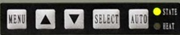
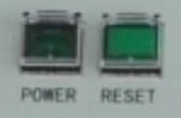
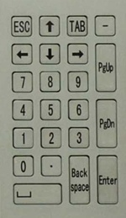


Gambar 6-9 : Struktur tampilan IPE.
- Menghidupkan IPE.
Untuk menghidupkan IPE, tekan tombol “POWER” sehingga IPC (information procesing computer) dan GNSS receiver mulai bekerja dan menampilan informasi self-check di LCD display. Ini semua dilakukan secara otomatis oleh software aplikasi yang terdapat di computer IPE . Contoh dan keterangan tampilan lihat gambar 6-8. Selama IPE sedang melakukan proses start-up, jangan menekan tombol apapun sampai proses start-up selesai. Jika proses start-up gagal, tekan tombol “RESET” untuk mengulangi proses start-up.
- Operasi Software IPE.

Operasi IPE dilakukan oleh software aplikasi IPE, Operator melakukannya melalui tombol keyboard IPE. Beberapa operasi yang terkait dengan Menu IPE adalah sebagai berikut
- Activation : adalah operasi untuk mengaktifkan menu / pindah menu IPE, caranya : Tekan nomor menu atau sub-menu yang terkait dengan tombol keyboard, maka menu atau sub-menu terkait akan aktif.
- Select : adalah proses untuk memilih menu atau sub-menu dari menu atau sub-menu yang sedang operasi. Caranya : Setelah menu aktif, geser / gerakan cursor ke menu atau sub-menu yang dipilih dengan menggunakan tombol , , atau
- Confirm : adalah proses untuk mengkomfirmasi proses pilihan yang telah dilakukan, caranya adalah dengan menekan tombol “ENTER” di keyboard.

- Selected : adalah proses operasi pemilihan menu atau sub-menu termasuk proses Select dan Confirm diatas. Caranya, pertama dengan cara menggeser cursor ke posisi menu atau sub-menu yang akan dipilih kemudian tekan ENTER, cara kedua dengan menekan nomor menu atau sub-menu terpilih dengan keyboard, dan ini cara cepat.
- Exit : adalah proses untuk keluar dari sub-menu dan masuk ke menu serta proses untuk merubah keadaan dari aktif menjadi tidak aktif. Caranya : tekan tombol EXIT hinga kaadaan berubah daru suatu sub-menu dalam semua level secara berurutan masuk ke suatu menu dan seterusnya hingga sampai pada keadaan tidak aktif.

- Proses memindahkan Mode Operasi.
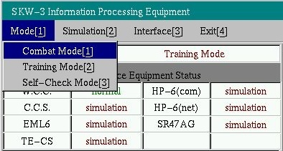
Didalam mode “Combat” IPE menampil-kan status peralatan interface dan secara otomatis menampilkan pertukaran infor-masi antara FCS dan peralatan deteksi Kapal (ICCS, Radar, Gyro, Seed log) serta informasi yang diperlukan untuk melak-sanakan operasi tempur FCS.
Didalam mode “Training” IPE men-simulasi data/parameter sasaran dan data navigasi serta bekerja-sama dengan WCC melaksanakan Simulation Training.
Dalam mode “Self Check”, IPE melaksankan fungsi pengecekan semua module IPE.
Perpindahan mode operasi IPE dimulai dari main-menu “Mode (1)”, dan “Combat Mode (1)” merupakan setting awal (default) dari system. Pelaksanaanya adalah sebagai berikut : dalam tampilan operasional IPE, tekan tombol keyboard “1” untuk memilih menu “Mode (1)” dan tekan sekali lagi tombol “1” untuk memilih sub-menu “Combat mode (1)” dan software akan menampilkan window graphic dalam operasi combat mode. Karena combat mode disetting sebagai default, maka setelah IPE di-ON-kan dan software selesai start-up secara otomatis IPE akan masuk ke “Combat mode (1)”.
Untuk meng-operasi-kan ke mode lainnya maka software IPE perlu untuk dikembalikan dulu ke main menu. Sebagai contoh, dari tampilan operasional IPE diinginkan untuk masuk ke sub-menu “Training Mode (2)”, tekan tombol “1” untuk masuk ke main menu “Mode (1)” lalu tekan tombol “2” untuk memilih sub-menu “Training mode (2)” dan software akan operasi dalam “Fire Control Training Mode”.
Jika inginmasuk ke sub-menu “Self Check”, pada tampilan operasional IPE, tekan “1” untuk masuk ke main-menu “Mode (1)” lalu tekan “3” untuk memilih sub-menu “Self Check (3)” dan software akan operasi dalam “Equipment self-check mode”, system mulai melaksanakan pengecekan hardware IPE dan menampilkan hasilnya di display IPE.
- Proses operasi setting data Simulasi.
Dalam menu “Simulation (2)”, IPE dapat mensimulasikan 5 buah data simulasi static tentang parameter sasaran dan parameter navigasi kapal yang dapat dipilih (No. 1 ,2 , 3, 4 atau 5) serta time scale (0, 1, 2, 3 dan 4), demikian pula halnya dengan data dynamic simulation. Menu Simulation (2) hanya dioperasikan untuk “Training Mode (2)” saja, jangan sekali-kali meng-operasikan menu “Simulation (2)” pada saat “Combat Mode (1)”. Untuk men-setting problem data simulasi pada tampilan operasi display IPE adalah sebagai berikut : tekan tombol “1” untuk masuk ke menu “Mode (1)” lalu tekan tombol “2” untuk masuk ke sub-menu “Trainning Mode (2)” dan tekan lagi tombol “2” untuk masuk ke mode operasi “Simulation (2)” lalu tekan tombol “1” untuk masuk ke sub-menu “Setting (1)” kemudian tekan “ENTER” maka software akan menampilkan tampilan Simulation problem setting window seperti dibawah ini.
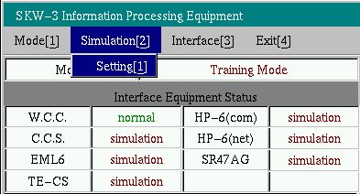
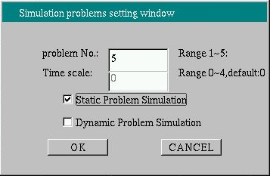

Jika mode operasi IPE dalam keadaan “Combat Mode (1)” dan kemudian dioperasikan ke “Simulation Mode (2)” maka software IPE akan menampilkan “ERROR” sambil mengingatkan untuk masuk ke sub-menu “Training Mode (2)” terlebih dulu.
- Setting data simulasi static. : Jika dalam operasi Simulation Training FCS memerlukan data simulasi statis, setelah melakukan proses seperti diatas [sampai ke tampilan Simulation problem setting window], tekan “ENTER” untuk Static Problem Simulation dan kemudian pilih kotak Problem Number dan isi dengan angka “1”, “2”, “3”, “4” atau “5” terserah problem mana yang akan digunakan lalu pilih kotak Time Scale dan isi dengan angka “0”. “1”, “2”, “3” atau “4”. Kemudian geser cursor ke posisi “OK” dan tekan “ENTER”.
Jika yang dimasukan angka-angka lain, akan terjadi kesalahan operasi dan software IPE akan menampilkan “ERROR” serta peringatan bahwa data Problem Number salah. Kalau ini terjadi, geser cursor ke “OK” dan tekan “ENTER” sehingga simulation problem setting widow ditutup dan software IPE akan kembali ke tampilan operasi IPE sehingga Operator harus mengulangi urutan setting data simulasi static dari awal.
Jika dari tampilan yang ada, tidak diperlukan setting lagi maka geser cursor ke “Cancel” dan tekan “ENTER” sehingga software IPE akan mengembalikan ke tampilan operasi IPE.

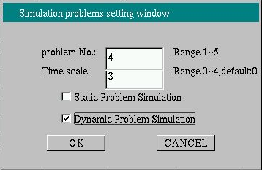
- Setting data simulasi dynamic. : Jika dalam operasi Simulation Training FCS memerlukan data simulasi dynamic, setelah melakukan proses seperti diatas [sampai ke tampilan Simulation problem setting window], kemudian pilih kotak Dynamic Problem Simulation dan tekan tombol “ENTER” sehinga timbul tampilan seperti ini.

Kemudian pilih kotak Problem Number dan isi dengan angka “1” atau s/d “5” lalu pilih kotak Time Scale dan isi dengan angka “0” atau s/d “4” kemudian geser cursor ke posisi “OK” dan tekan “ENTER”

- Proses operasi Pengecekan Data Peralatan Interface.
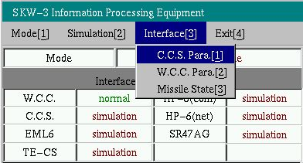
Digunakan untuk mengecek data yang diterima IPE dari berbagai peralatan interface. Caranya adalah sebagai berikut : Pada tampilan operasional IPE, tekan tombol “3” untuk masuk ke main-menu “Interface (3)”, dan tekan “ENTER” maka akan ada tampilan seperti pada gambar disamping ini. Kemudian pilih sub-menu yang ingin di-check, sebagai berikut :
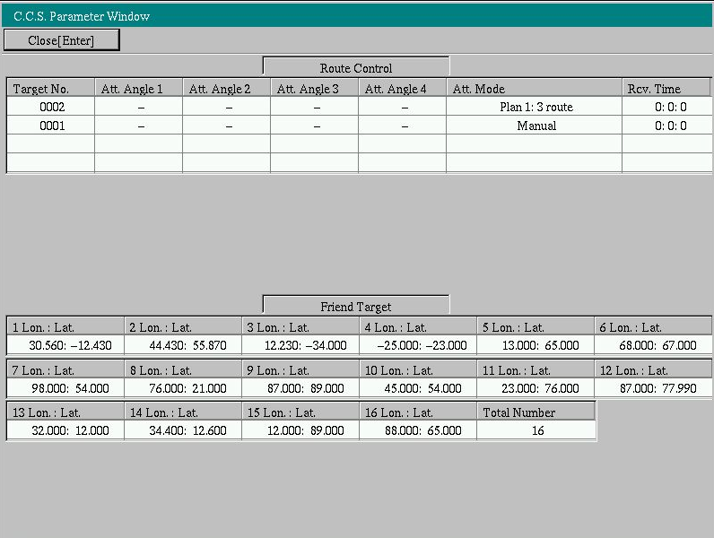
- Pengecekan parameter dari ICCS : Pilih sub-menu “CCS Para (1)” dan tekan “ENTER” maka parameter interface ICCS akan ditampilkan seperti gambar dibawah ini :

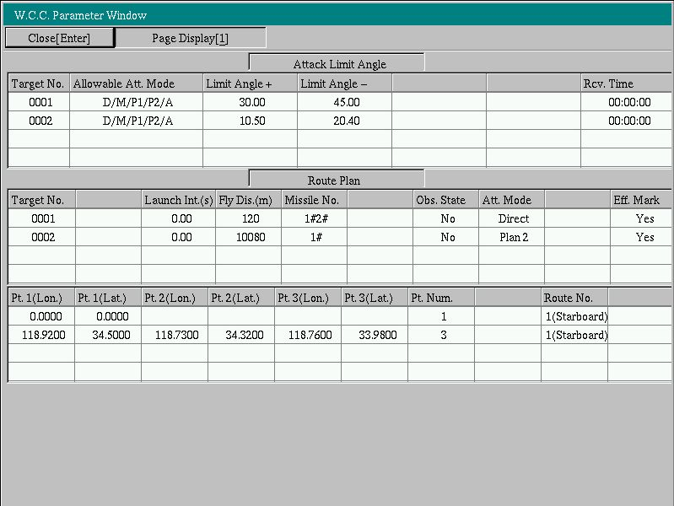
- Pengecekan Parameter dari WCC : Pilih sub-menu “WCC Para (2)” dan tekan “ENTER”, maka parameter interface WCC akan ditampilkan seperti gambar dibawah ini .

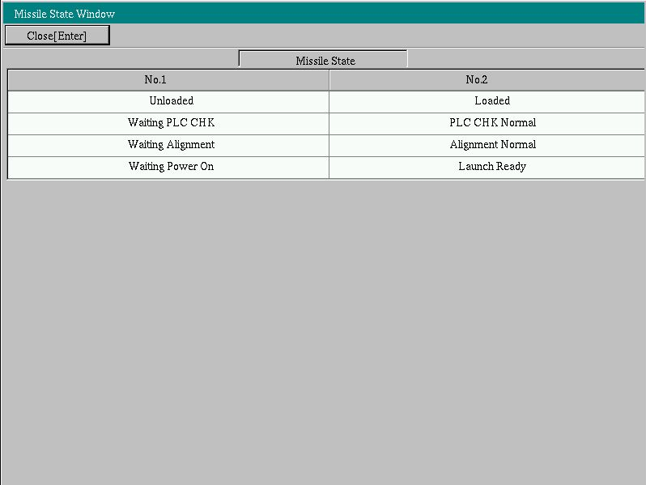
- Pengecekan Parameter dari Rudal C-705 : Status rudal C-705 dikirim WCC ke IPE untuk menunjukan informasi tentang status rudal C-705. Pilih sub-menu “Missile State (3)” dan tekan “ENTER”, maka status parameter interface missile akan ditampilkan seperti pada gambar dibawah ini.

(1) (2) (3) (4)

Pernyataan status rudal C-705 didalam tampilan diatas adalah sebagai berikut :
- Posistion State : Loaded or Un-loaded.
- Pre-launch Check State : Waiting PLC CHK ; PLC Checking ; PLC CHK FAULT . . atau PLC CHK NORMAL.
- Alignment State : Waiting Alignment ; Alignment ; Alignment Fault , , atau Alignment Normal.
- Flow State : Waiting Power ON; Power ON ; PLC Checking Alignment; , Normal; Failure; Launch Ready; Lauched atau Take-Off.

- Proses Operasi Exit.
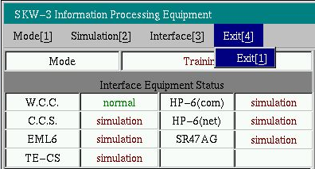
Pada tampilan operasi IPE, tekan tombol “4” untuk masuk ke main-menu “EXIT (4)” dan tekan “ENTER” maka software akan menampilkan display seperti gambar dibawah ini.

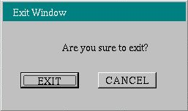

Kemudian pilih Exit jika memang ingin keluar dari operasi IPE, dan tekan “ENTER”, maka software IPE akan OFF dan tampilan di LCD display berhenti (clear screen).
Jika tetap ingin meneruskan operasi, pilih CANCEL dan tekan “ENTER”

- Proses Shut-down IPE.
Setelah selesai operasi dan setelah keluar dari software IPE, untuk mematikan IPE tekan tombol “POWER” maka peralatan IPE akan OFF.

- Pemeliharaan dan Perbaikan IPE.
Tujuan pemeliharaan IPE adalah untuk menciptakan kesiapan operasional IPE yang prima setiap saat diperlukan selalu dalam keadaan siap operasional. Karena IPE merupakan alat khusus, maka diperlukan personil yang bertanggung jawab untuk melaksanakan pemeliharaan secara periodik. Pemeliharaan oleh personil kapal adalah pemeliharaan tingkat satu (1-level maintenance) meliputi : Power-ON Check ; Functional check ; Menentukan posisi kerusakan terkait dengan indikasi kesalahan ; Mengganti Plug-board ; Mengganti komponen seperti fuse, lampu indikator dsb. untuk menjaga agar IPE dapat berfungsi secara normal.

- Pemeliharaan secara Periodik :

- Pemeliharaan harian : Bersihkan bagian luar IPE agar terhindar dari debu dan kotoran lainnya.
- Pemeliharaan Mingguan : Lakukan Power-ON check dan Self-check 2 kali dalam satu minggu. Setiap pemeriksaan jangan kurang dari 30 menit, lakukan juag GNSS check dan Fire Control Training mode function check.
- Pemeliharaan Bulanan : Lakukan pemeriksaan 2 kali setiap bulan meliputi pemeriksaan tampilan dan instalasi, pemeriksaan fungsi GNSS , pemeriksaan fungsi Training mode, Self-check dll.

- Pemeliharaan Lainnya.
Setiap kapal berlayar sejauh 300 Km, perlu dilakukan pemeliharaan dan pengecekan mulai dari Power-ON hingga point 2) dan 3) dibawah ini. Demikian pula halnya bila telah selesai perbaikan perlu melaksanakan pengecekan mulai point 1) hingga point 4) dibawah ini, untuk memastikan behwa IPE dalam kondisi baik.
- Pemeriksaan phisik dan tampilan IPE.

- Periksa secara phisik apakah terdapat kotoran, debu, karat dsb. dan bersihkan, serta fleksibilitas dan reliabilitas tombol-tombol IPE.
- Periksa kekencangan dan reliabilitas pemasangan bagian-bagian mekaniknya.
- Periksa hubungan-hubungan kabel didalam IPE, apakah ada kabel yang rusak, tidak terhubung dengan baik atau tidak.
- Periksa kabel dan konektor antena GNSS.

- Pemeriksaan Operasi GNSS Receiver.

Lakukan pengecekan fungsi GNSS Receiver dengan cara Power-ON IPE dan laksanakan proses pengecekan fungsi GNSS Receiver. Jika GNSS receiver normal, maka dalam selang waktu 15 menit harus menampilkan data posisi kapal secara lengkap di kolom tampilan GNSS Parameter.

- Pemeriksaan Fungsi Training Mode.

- Static Simulation Check.
Setelah program aplikasi berjalan normal, lakukan static simulation check dimaulai dari masuk ke mode operasi “Mode (1)” lalu pilih sub-menu “Training mode (2)” kemudian masuk ke operasion mode “Simulation (2)” dan “Setting (1)”, kemudian masuk ke tampilan Static simulation problem. Standard Static simulation problem IPE seperti pada tabel 6-1 dibawah ini.
Kemudian periksa isi Standard Static Simulation pada tabel 6-1 dengan isi tampilan di display IPE, isi datanya harus sama.
Tabel 6-1 : Standard Static Simulation Problem IPE.
No. | Target Range (Km) | Target Azimuth (^{O}) | Target Speed (Kn) | Target Course (^{O}) | Remark
1 | 15 | 98 | 0 | -87
2 | 30 | 270 | 0 | 85
3 | 70 | 130 | 0 | -55
4 | 100 | 355 | 0 | 170
5 | 130 | 35 | 0 | -150
Parameter of Own Ship : Position : E 115^{O}10’20” ; S 10^{O}30’40”
Course K_{c} = 185^{O} ; Pitch θ=0 ; Roll Ø=0

- Dynamic Simulation Check.

Pada saat operasi dalam Fire Control Training Mode, masuk ke menu Simulation (2) dan sub-menu Setting (1) serta pilih DynamicProblem Simulation. Kemudian masukan Input Problen No. dan Time Scale, maka software IPE akan menampilkan data simulasi tentang posisi navigasi kapal dan posisi sasaran serta Time scale dengan variasi data yang continuous.

- Pemeriksaan Self-check.
Setelah Power-ON dan IPE bekerja dengan normal, Lakukan “Self Check Mode” di menu Mode (1), sehingga software IPE akan melakukan pengecekan module-module IPE secara otomatis. Setelah proses self-check selesai, periksa hasilnya di tampilan window graphic display IPE.

- Perbaikan kerusakan yang besifat umum.
Catatan : Semua kegiatan yang memerlukan cover IPE dibuka, harus dilakukan dalam keadaan IPE OFF.
Hanya kerusakan yang bersifat umum yang mudah untuk mengatasinya yang akan dijelaskan dalam uraian ini, jika pada saat dioperasikan terjadi kerusakan yang tidak bisa diatasi seperti uraian disini, maka perlu menghubungi OEM untuk perbaikannya.
Code kerusakan pada peralatan IPE akan ditunjukan pada tampilan window graphic display IPE seperti contoh pada gambar 6-10 dibawah ini dan tabel kode kesalahan terdapat pada tabel 6-2.
- Kerusakan No-1 : Setelah Power-ON, display menunjukan informasi self-check dari start-up, tetapi software tidak bisa bekerja dalam tempo waktu yang cukup lama dan tidak ada tampilan window graphic di display.
Alasan dan Penyelesaiannya : operasi keyboard terkait dengan proses start-up software dan hasilnya start-up tidak barjalan dengan normal, mengatasinya tekan tombol “RESET” sekali lagi.

Line error 3501

Fault Error

Gambar 6-10 : GNSS Fault Error.
Tabel 6-2 : Tabel code kesalahan module IPE
No. | Fault code | Fault description | Fault position
1 | 3101 | Fault with RNB 1 | Network card board is faulty with poor connection.
2 | 3102 | Fault with RNB 2 | Network card board is faulty with poor connection.
3 | 3103 | Fault with network link 1 | Fault may locate in plug of information processing equipment and network cable.
4 | 3104 | Fault with network link 2 | Fault may be located in plug of information processing computer and network cable.
5 | 3105 | Fault with RNB 3 | Network card board is faulty with poor connection
6 | 3106 | Fault with RNB 4 | Network card board is faulty with poor connection
7 | 3301 | Fault with ASB | ASB is faulty with poor connection
8 | 3501 | Fault with GNSS receiving line | GNSS cable, GNSS antenna
9 | 3502 | Fault with GNSS receiver | GNSS receiver

- Kerusakan No-2 : Setelah mengoperasikan IPE dalam mode “Self-Check (3)” pada tampilan hasilnya terdapat error dengan code 3101 ; 3102 ; 3105 dan 3106.
Alasan dan Penyelesaiannya : Kode error 3101, 3102, 3105 dan 3106 menunjukan adanya kesalahan di rangkaian Redundant Network Card didalam RNB, atau di board RNB itu sendiri (diatas RNB board terpasang 2 buah rangkaian Network card). Cara mengatasinya, periksa soket-soket rangkaian Redundant Network Card di board RNB apakah ada yang kotor, longgar atau patah dsb. dan bersihkan. Kemudian pasang kembali dan lakukan “Self Check” sekali lagi. Jika IPE bekerja normal, kesalahan sudah teratasi. Jika hasilnya tetap rusak, berarti rangkaian Redundant Network Card rusak, ganti RNB board dengan spare.

- Kerusakan No-3 : Setelah melaksanakan “Self Check mode (3)” pada tampilan display IPE terdapat code error 3103 dan 3104.
Alasan dan Penyelesaiannya : Kode error 3103 dan 3104 menunjukan terjadinya kerusakan di Network Link. Terkait dengan tabel 6-2 kemungkinan kerusakan terjadi pada konektor X-6 IPE atau pada kabelnya, periksa konektor dan kabelnya.

X₄ X₇ X₁₀ X₁₃ X₁₆

X₃ X₆ X₉ X₁₂ X₁₅ X₁₈

X₁ X₂ X₅ X₈ X₁₁ X₁₄ X₁₇

No. | Code | Keterangan
1 | X₁ | Power Supply interface
2 | X₂ , X₃ , X₄ | Asynchronous Serial Port
3 | X₅ | GNSS Socket
4 | X₆ | External Network Interface
5 | X₈ , X₉ | Asynchronous serial Port
6 | X₁₀ | Unified Timing Interface
7 | X₁₁ , X₁₂ , X₁₃ , X₁₄ | Internal Network Interface
8 | X₁₅ , X₁₆ | Internal Network Interface
9 | X₁₈ | Debugging Interface (Keyboard, USB and Debuggung Interface)
10 | X₁₇ | Reserve
Gambar 6-11 : Layout soket IPE.
- Kerusakan No-4 : Setelah melaksanakan “Self-check (3)”, tampilan menunjukan kerusakan pada 3301.
Alasan dan Penyelesaiannya : Kode 3301 menunjukan kerusakan pada board ASB dan kemungkinan kerusakan terjadi pada konektornya atau pada board ASB.
Lepas dan periksa board ASB, bersihkan pin-pin board ASB dan pasang kembali lalu lakukan “Self Check (3)” sekali lagi. Jika system bekerja normal, kerusakan sudah teratasi, jika error masih ada, ganti board ASB dengan spare dan lakukan lagi “Self Check”.

- Kerusakan No-5 : Kode error terjadi 3501 GNSS Antenna dan Kabel.
Alasan dan Penyelesaiannya : Jika kode error 3501 menunjukan bahwa GNSS receiver tidak menerima signal satelite dan kerusakan mungkin terjadi di antenna GNSS atau di kabel antenna. Untuk itu periksa konektor GNSS ( X₅ ) dan pasang kembali dengan baik, lalu lakukan “Self Check (3)” kembali. Jika system berjalan normal, kerusakan sudah teratasi. Jika system masih error, lakukan pemeriksaan kabel antenna GNSS dan atenna GNSS, kemudian coba self-check lagi. Jika system normal, kerusakan sudah teratasi, tapi jika masih ada error, tenaga profesional perlu didatangkan untuk perbaikannya.
- Kerusakan No-6 : Kode error terjadi pada 3502 GNSS Receiver.
Alasan dan Penyelesaiannya : Kode error 3502 menunjukan bahwa Komputer IPE tidak menerima signal dari GNSS Receiver, maka kemungkinan terjadinya kerusakan pada GNSS Receivernya atau pada kabel antara GNSS receiver dan Komputer IPE. Pertama periksa apakah GNSS Receiver bekerja dengan normal, caranya ON-kan tombol power GNSS Receiver, apakah lampu indikator powernya ON, jika lampu indikatornya mati, lakukan pemeriksaan lebih lanjut dan perbaiki. Kemudian periksa kabel dan konektor yang menghubungkan GNSS Receiver dengan Komputer IPE lalu lakukan pengijian sekali lagi, Jika dalam self-check berjalan normal maka kerusakan telah teratasi, jika masih ada error panggil tenaga profesional untuk perbaikannya.

- Kerusakan No-7 : System berhenti ketika Software sedang bekerja.
Alasan dan Penyelesaiannya : Jika kejadiannya begitu saja (seketika), mungkin disebabkan kondisi lingkungan seperti temperatur ruangan yang terlalu tinggi melampoi speksifikasi teknis yang diperlukan atau adanya getaran yang melebihi ketentuan. Untuk itu perbaiki kondisi lingkungan agar sesuai dengan ketentuan. Jika kejadiannya sering terjadi, periksa plug-plug kabel dan plug-board komputer IPE apakan ada yang kendor, lepas pin-nya, patah atau kotor dan lakukan perbaikan. Jika kerusakan tidak dapat diatasi, perbaikan harus dilakukan oleh tenaga profesional.

